Функционализированные пространственно-экранированные
пирокатехины / о-хиноны. Строение, окислительно-восстановительные свойства, способность к комплексообразованию.
Астафьева Т.В.,^{1,2} Арсеньев М.В.,^{1,2} Челноков Е.А,¹ Черкасов В.К. ^{1,2}
Аспирант 3 года обучения
¹ Нижегородский государственный университет им. Н.И. Лобачевского, химический факультет, Нижний Новгород, Россия
²Институт металлоорганической химии РАН им. Г.А. Разуваева,
Нижний Новгород, Россия
E–mail: tata1525@mail.ru
Редокс-активные органические соединения, имеющие несколько стабильных редокс-форм, представляют особый интерес при создании переключаемых устройств [1], компонентов фотоэлектроники [2], каталитических систем [3] и др.. Пирокатехины и о-хиноны, благодаря своей способности образовывать хелатные комплексы практически со всеми металлами, нашли в этой области широкое применение в качестве редокс-активных лигандов (Схема 1).
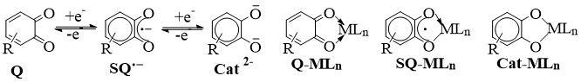
Схема 1.
В этой работе рассматриваются пространственно-экранированные производные 3,5-ди-трет-бутилпирокатехина / о-бензохинона (Схема 2). Варьирование заместителей в положении 6 в ряду таких производных позволяет направленно изменять окислительно-восстановительные свойства соединений и комплексов на основе данных лигандов, что находит отражение в изменении их химического поведения [4,5].
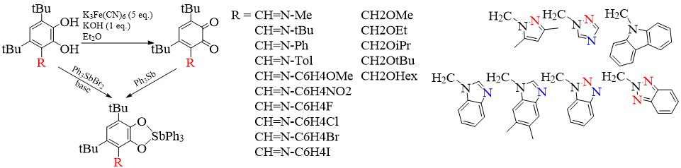
Схема 2.
Работа выполнена при финансовой поддержке РФФИ в рамках научного проекта
№ 19-33-90067 и в соответствии с гос. заданием ИМХ РАН.
Литература
1. Munhá R.F., Zarkesh R.A., Heyduk A.F. Group transfer reactions of d0transition metal complexes: Redox-active ligands provide a mechanism for expanded reactivity // Journal of the Chemical Society. Dalton Transactions. 2013. Vol. 42, № 2. P. 3751–3766.
2. Dei A. et al. Quinonoid metal complexes: Toward molecular switches // Acc. Chem. Res. 2004. Vol. 37. P. 827–835.
3. Lyaskovskyy V., De Bruin B. Redox non-innocent ligands: Versatile new tools to control catalytic reactions // ACS Catal. 2012. Vol. 2, № 2. P. 270–279.
4. Poddel’sky A.I. et al. Triphenylantimony(V) 6-alkoxymethyl-3,5-di-tert-butylcatecholates. Structure and redox-properties // J. Organomet. Chem. Elsevier B.V., 2018. Vol. 873. P. 57–65.
5. Poddel’sky A.I. et al. New sterically-hindered 6th-substituted 3,5-di-tert-butylcatechols/o-quinones with additional functional groups and their triphenylantimony(V) catecholates // J. Organomet. Chem. Elsevier B.V., 2017. Vol. 835. P. 17–24.

